Иммерсивный мир скорости: Создание виртуального реалити картинга и его технические инновации
Монография
Автор: Андрей Аманд
Введение
Виртуальная реальность (VR) уже давно перестала быть просто развлекательной технологией, превратившись в мощный инструмент для обучения, тренировки и развития новых форм развлечений. В этой монографии мы погружаемся в мир виртуального картинга, исследуя аттракцион kartVR 2024, который переносит закрытое помещение в динамичный гоночный трек будущего.
Этот проект - результат синтеза новейших технологий, от гироскутеров до очков виртуальной реальности, что создает уникальный опыт полного погружения. Мы рассмотрим не только техническую сторону kartVR 2024, но и уникальные инновации, сделавшие его первым и пока единственным в своем роде проектом на территории России и стран СНГ. Мы также детально изучим конкурентную среду, оценим перспективы развития и изучим социально-этические аспекты kartVR 2024.

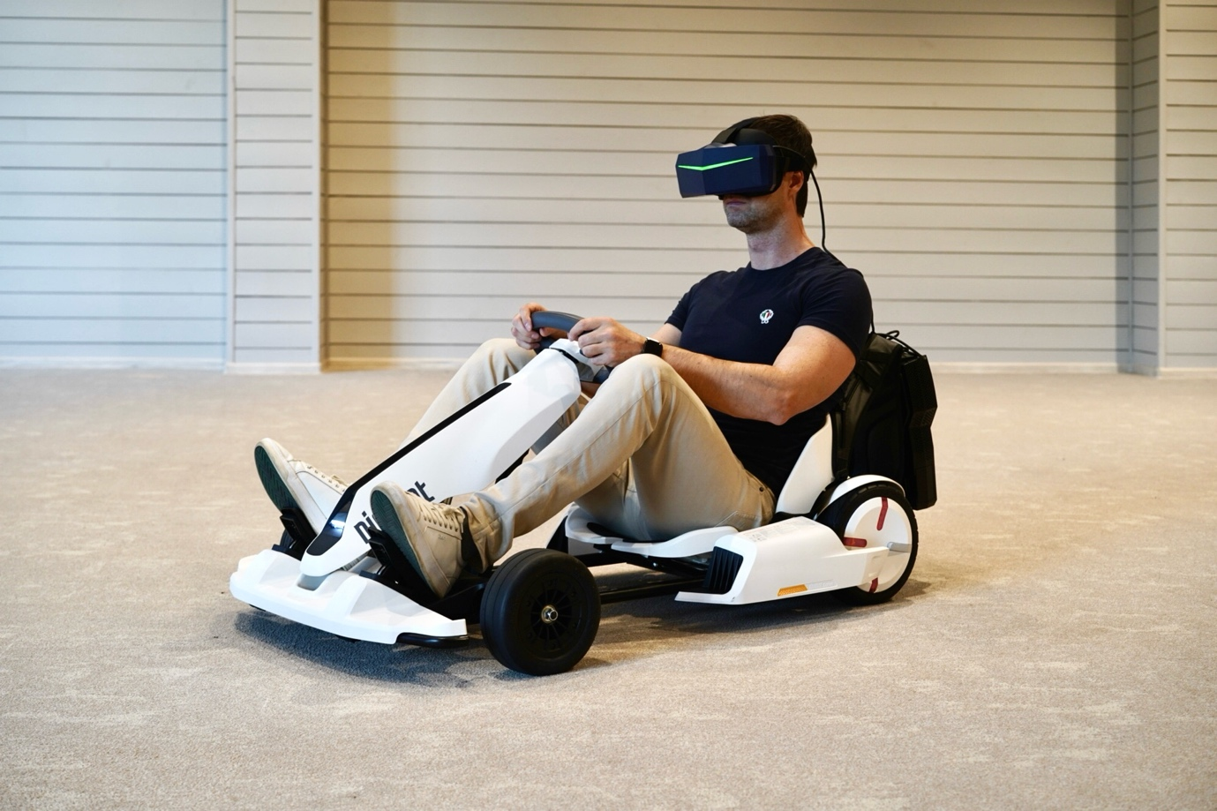
Глава 1: KartVR 2024 – Аттракцион виртуальной реальности, переосмысляющий картинговые гонки
KartVR 2024 - это не просто симулятор гонок, а полноценный аттракцион, который сочетает в себе физическое перемещение на специально модифицированных гироскутерах Ninebot S Pro с полноценным виртуальным опытом в очках виртуальной реальности Pimax 8K+. Это современная интерпретация картинга, которая переносит игрока в мир будущего с его динамичным ландшафтом и ощущением скорости.
1.1. Компоненты системы: как собрать "гоночный болид" будущего
KartVR 2024 - это сплав технологий и инноваций, которые создают уникальный игровой опыт:
- Kart: "Сердце" аттракциона - картинг, собранный на основе гироскутера Ninebot S Pro. Гироскутер модифицирован в ховеркарт с установкой специального крепления, превращающего его в управляемый kart с возможностью перемещения по специально оборудованной площадке. Это сочетание физкультуры и виртуальной реальности делает kartVR 2024 уникальным аттракционом, где игрок активно взаимодействует с игрой как физически, так и интеллектуально.
- Очки VR: Pimax 8K+ - очки виртуальной реальности с высоким разрешением, обеспечивающие реалистичное погружение в виртуальный мир. Очки создают полноценное ощущение присутствия в виртуальной среде, детализируя ландшафт, окружение и других игроков. Это не просто игра, а полноценный виртуальный опыт, который переносит игрока в другую реальность.
- Система внешнего трекинга: Ключевая компонента для достижения реализма в kartVR 2024. Система внешнего трекинга обеспечивает точное отслеживание движения карта и игрока в пространстве. Благодаря этой системе виртуальный мир реагирует на каждое движение игрока, что делает ощущения от игры еще более живыми и реалистичными. Это не просто симулятор, а динамичная система, которая отвечает на действия игрока в реальном времени.
- Шлем и защитная экипировка: В kartVR 2024 важна не только реалистичность, но и безопасность. Игроки оснащаются шлемом для защиты головы и защитной экипировкой, аналогичной той, что используется в реальном картинге, что обеспечивает комфорт и безопасность во время игры. Это позволяет игрокам чувствовать себя уверенно и расслабиться, полностью погружаясь в мир гонок.
- Сервер: Сервер аттракциона kartVR 2024 - это не просто компьютер, а полноценный аппаратно-программный комплекс. Он отвечает за хранение игровых данных, управление процессом игры, обеспечение сетевого взаимодействия между игроками и системой в целом. Это "мозг" аттракциона, который координирует все процессы и обеспечивает бесперебойную работу системы.
1.2. Технологии, которые "заводят движок" kartVR 2024
kartVR 2024 - это результат синтеза новейших технологий, каждая из которых вносит свой вклад в реалистичность и увлекательность аттракциона:
- Гироскутеры Ninebot S Pro: Гироскутеры Ninebot S Pro - это не просто модный гаджет, а основа для kart'a в kartVR 2024. Они обеспечивают маневренность и удобство управления картом, позволяя игроку чувствовать себя настоящим гонщиком и легко перемещаться по площадке. Это делает игру более динамичной и позволяет игрокам взаимодействовать с виртуальным миром более интуитивно и естественно.
- Очки виртуальной реальности Pimax 8K+: Pimax 8K+ - это не просто очки, а "окно" в виртуальный мир kartVR 2024. Высокое разрешение и реалистичная графика создают удивительно живой и детализированный виртуальный ландшафт. Игрок видит не только трассу, но и окружение, других гонщиков и детали виртуального мира, что делает опыт гонок еще более захватывающим. Это погружение в виртуальный мир делает игру более увлекательной и позволяет игрокам получить новый уровень эмоционального отклика от игры.
- Система внешнего трекинга: Ключевая технология для достижения полноценного взаимодействия с виртуальным миром в kartVR 2024. Система внешнего трекинга обеспечивает точное отслеживание движения карта и игрока в пространстве. Благодаря этому виртуальная реальность "откликается" на каждое движение игрока, что делает игры еще более реалистичными и динамичными. Это делает игру более интерактивной и позволяет игрокам чувствовать себя более уверенно в виртуальном мире, более активно взаимодействуя с ним.
- Аккумуляторные батареи увеличенной емкости: Аккумуляторные батареи увеличенной емкости - это "топливо" для kartVR 2024. Они обеспечивают длительную работу аттракциона без необходимости постоянной подзарядки. Это делает kartVR 2024 более удобным для эксплуатации и позволяет игрокам провести более длительные игровые сессии. Это делает аттракцион более практичным и доступным для использования в разных форматах.
- Разработка собственного корпуса: Чтобы картинг kartVR 2024 был не только функциональным, но и красивым, прочным и безопасным, была разработана специальная конструкция корпуса. Корпус обеспечивает прочность и устойчивость картинга, а также комфорт и безопасность игрока во время игры. Это делает аттракцион более привлекательным и обеспечивает более комфортные условия для игры.
Глава 2: Технологические инновации kartVR 2024: Как "сделать невозможное возможным"
kartVR 2024 - это не просто сборка компонентов, а результат инновационных решений, которые превратили идею в реальность:
2.1. Система предотвращения столкновений: "Невидимый щит" безопасности
Одной из самых важных инноваций в kartVR 2024 стала система предотвращения столкновений. Она реализована на программном уровне и работает в режиме реального времени. Система анализирует положение руля и траекторию движения карта и в случае опасности столкновения с препятствиями или другими игроками автоматически снижает скорость или полностью останавливает картинг. Это делает игру более безопасной и позволяет игрокам сосредоточиться на гонке, не беспокоясь о возможных столкновениях. Это не только технологическое решение, но и важный шаг в направлении создания более безопасных и комфортных условий для игры.
2.2. Разнообразие игровых режимов: "Включить турбо" и выбрать стиль игры
KartVR 2024 предлагает игрокам несколько разнообразных игровых режимов, что делает игру более увлекательной и позволяет выбрать стиль игры, соответствующий предпочтениям и навыкам игрока:
- Гонки: Классический режим гонок, где целью игрока является преодолеть круг за минимальное время. Это отличный способ проверить свои навыки вождения и получить адреналин от быстрой гонки. Этот режим идеален для тех, кто любит классические гонки и хочет проверить свои реакцию и скорость реагирования.
- Соревнования с опережением: В этом режиме игроки соревнуются между собой, стремясь опередить соперников и занять лидирующую позицию. Это добавляет в игру элемент соревнования и делает ее еще более захватывающей. Этот режим идеален для тех, кто любит соревноваться и стремится быть лучшим.
- Соревнования на время: В этом режиме игроки борются за лучший результат в прохождении трассы. Это отличный способ улучшить свои навыки вождения и побить собственный рекорд. Этот режим идеален для тех, кто стремится к совершенствованию и желает улучшать свои результаты.
2.3. Разнообразные карты трасс: "Путешествие в будущее" на виртуальных трассах
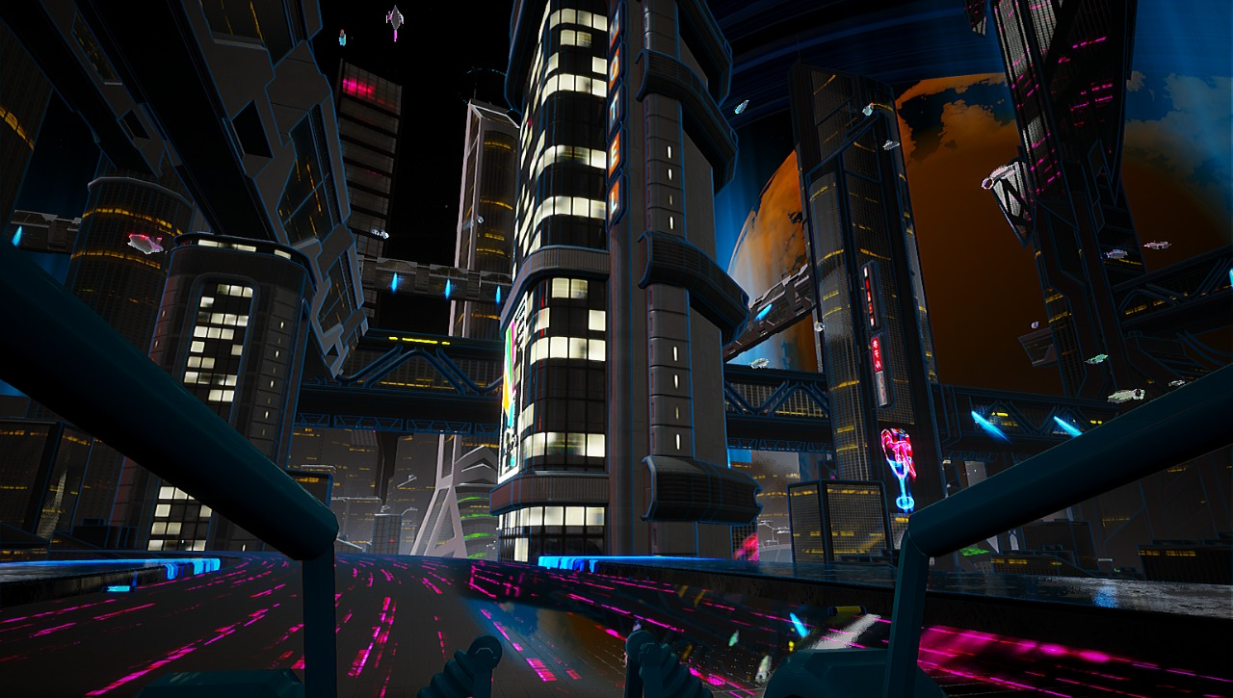
kartVR 2024 предлагает игрокам несколько виртуальных трасс, проложенных в футуристических городах, что делает игру более интересной и позволяет погрузиться в атмосферу будущего:
- Короткая трасса: Идеально подходит для быстрого заезда и тренировки. Это отличный способ попробовать свои силы и потренироваться перед более сложной гонкой. Эта трасса идеальна для новичков и для тех, кто хочет быстро ознакомиться с игрой.
- Средняя трасса: Предлагает более разнообразный маршрут, позволяя игроку продемонстрировать свои навыки вождения и тактическое мышление. Это отличный способ проверить свои силы и почувствовать себя настоящим гонщиком. Эта трасса идеальна для тех, кто хочет получить более полный игровой опыт.
- Длинная трасса: Сложный маршрут, позволяющий игроку продемонстрировать мастерство вождения и тактическое мышление. Это отличный способ испытать свои силы и получить максимальное удовольствие от игры. Эта трасса идеальна для опытных игроков, которые хотят проверить свои навыки и получить максимум адреналина от игры.
2.4. Технология тренинга: "Школа гонок" в виртуальной реальности
KartVR 2024 включает в себя уникальную технологию тренинга, которая позволяет системе в режиме реального времени рассчитывать траекторию движения карта, учитывая погрешности при вращении колес с разной скоростью и траекторией. Это делает игру не только развлекательной, но и позволяет игрокам отработать навыки вождения и улучшить свою технику. Благодаря этой технологии kartVR 2024 превращается в своеобразную "школу гонок", которая помогает игрокам стать более опытными и уверенными в себе. Это делает аттракцион более многофункциональным и позволяет игрокам не только развлекаться, но и развиваться.
2.5. Реалистичное погружение: "Как в жизни, только лучше"
KartVR 2024 предлагает игроку полное ощущение присутствия и движения физического карта в виртуальном мире. В очках виртуальной реальности Pimax 8K+ игрок видит город будущего и трассу, по которой он может ехать и взаимодействовать с другими игроками. Ощущения движения, реального ветра и вибрации усиливают погружение игрока в мир виртуальной реальности. Благодаря этому kartVR 2024 не просто симулятор, а полноценный опыт виртуальных гонок, который дает игроку возможность почувствовать себя настоящим гонщиком. Это делает игру более запоминающейся и позволяет игрокам получить новый уровень эмоционального отклика от игры.
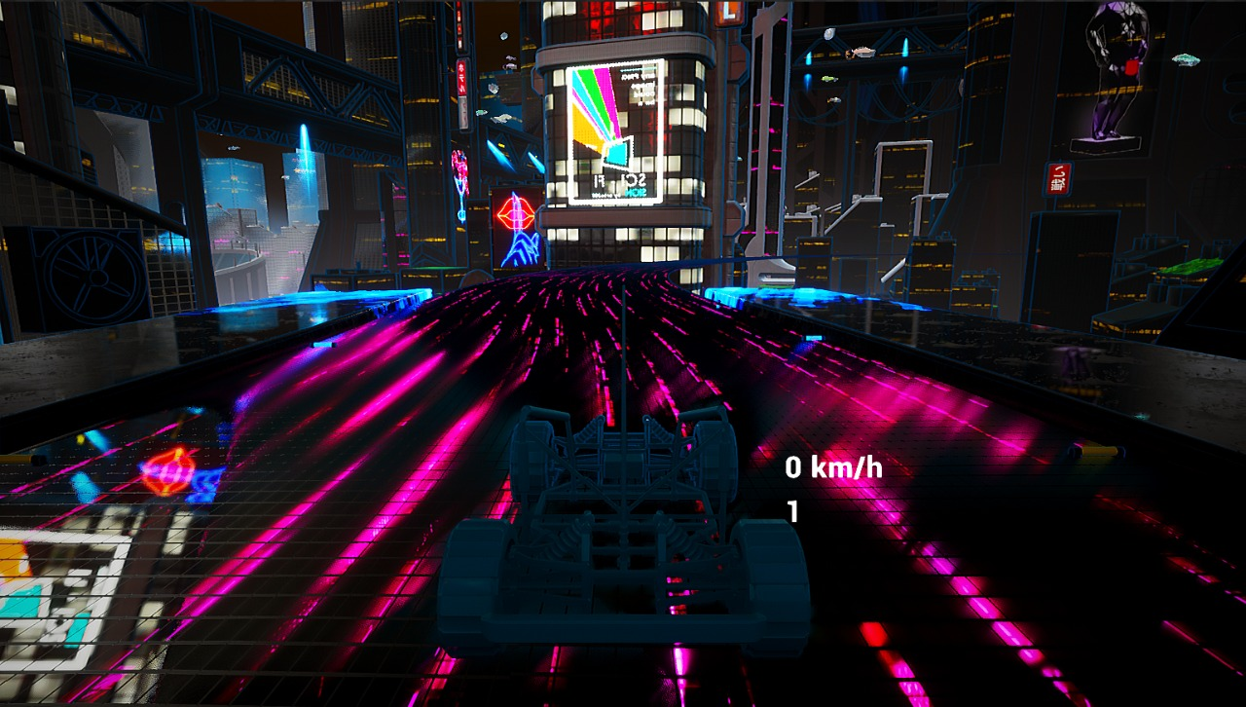
Глава 3: kartVR 2024 - Лидер индустрии: Конкуренция и перспективы
KartVR 2024, как мы уже установили, не имеет прямых аналогов на российском рынке. Но аттракцион вступает в конкуренцию с другими видами развлечений, особенно с более традиционными формами картинга и симуляторами гонок.
3.1. Конкурентный анализ:
- Традиционные картинговые треки: Главным конкурентом kartVR 2024 являются традиционные картинговые треки. Их преимущество - реальность ощущений и полная свобода движения, но они также обладают ограничениями в виде высокой стоимости, необходимости в специальных тренировках и рисков травматизма.
- Симуляторы гонок: Другой конкурент - симуляторы гонок. Они предлагают более доступную альтернативу с возможностью выбора разных автомобилей и трасс, но не обеспечивают физического взаимодействия и погружения в игру, как kartVR 2024.
3.2. Преимущества kartVR 2024:
- Инновационность: kartVR 2024 - первый в своем роде аттракцион, который сочетает физическое перемещение с виртуальной реальностью, что делает его уникальным на рынке.
- Безопасность: Система предотвращения столкновений делает kartVR 2024 более безопасным по сравнению с традиционными картинговыми треками.
- Доступность: kartVR 2024 более доступен по стоимости, чем традиционные картинговые треки, и не требует специальной подготовки.
- Реализм: Благодаря системе внешнего трекинга и очкам VR, kartVR 2024 обеспечивает более реалистичный опыт, чем симуляторы гонок.
3.3. Экономическая модель kartVR 2024:
KartVR 2024 может монетизироваться через следующие способы:
- Продажа билетов: Основные доходы аттракциона могут быть получены от продажи билетов на сеансы игры.
- Аренда: Аттракцион kartVR 2024 можно сдавать в аренду для проведения корпоративных мероприятий, днях рождения и т.д.
- Рекламные возможности: Аттракцион kartVR 2024 может быть использован для размещения рекламы.
- Продажа товаров и сувениров: Можно продавать товары и сувениры, связанные с аттракционом kartVR 2024.
3.4. Рынок и маркетинг:
- Целевая аудитория: Целевая аудитория kartVR 2024 - это широкий круг людей разного возраста, которые любят гонки и виртуальную реальность.
- Использование: KartVR 2024 можно использовать в развлекательных центрах, парках аттракционов, игровых зонах, спортивных комплексах, образовательных учреждениях и т.д.
- Маркетинг: Для продвижения аттракциона kartVR 2024 можно использовать следующие каналы:
  - Реклама в интернете и на телевидении.
  - Сотрудничество с блоггерами и инфлюенсерами.
  - Проведение конкурсов и розыгрышей.
  - Участие в выставках и конференциях.
Глава 4: Социальные и этические аспекты kartVR 2024
4.1. Безопасность:
- Риски: Несмотря на систему предотвращения столкновений, kartVR 2024 все еще несет в себе определенные риски, например, риск падения игрока с картинга, риск получения травм при столкновении с ограждением и т.д.
- Минимизация рисков: Для минимизации рисков необходимо тщательно обучать игроков правилам безопасности, использовать качественную защитную экипировку и обеспечивать надлежащий надзор со стороны персонала.
4.2. Доступность:
- Стоимость: Стоимость аттракциона kartVR 2024 может быть препятствием для доступа к нему для некоторых групп населения.
- Решения: Чтобы сделать аттракцион более доступным, можно ввести систему скидок и специальных предложений, а также рассмотреть возможность предоставления бесплатного доступа для определенных групп населения (например, для детей из неблагополучных семей).
4.3. Экология:
- Влияние: KartVR 2024 может оказывать негативное влияние на окружающую среду из-за использования электроэнергии и производства отходов.
- Минимизация влияния: Для минимизации влияния аттракциона на окружающую среду необходимо использовать энергосберегающие технологии, перерабатывать отходы и создавать устойчивую систему эксплуатации. Например, использование солнечных панелей для питания аттракциона, применение экологически чистых материалов в конструкциях, а также создание программы по утилизации и переработке отходов от эксплуатации аттракциона.
Глава 5: kartVR 2024: Тренды и будущее
5.1. Тенденции рынка VR:
- Развитие технологий: Рынок VR стремительно развивается. Появляются новые технологии, улучшается качество очков VR и программного обеспечения.
- Рост популярности: Виртуальная реальность становится все более популярной среди игроков, и аттракционы VR, такие как kartVR 2024, завоевывают все большую популярность.
- Новые форматы: Появляются новые форматы аттракционов VR, включая VR эскейп-румы, VR стрельбы, VR кинотеатры и т.д.
- Развитие контента: Создаются новые игры и приложения для VR, что делает аттракционы VR еще более увлекательными и разнообразными.
5.2. Потенциальные изменения:
- Новые технологии: В будущем могут появиться новые технологии, которые изменят мир виртуальной реальности. Например, может появиться возможность создавать более реалистичные ощущения в VR, такие как ощущение тепла, холода и запаха.
- Интеграция с другими технологиями: VR может интегрироваться с другими технологиями, такими как искусственный интеллект и интернет вещей. Например, можно представить аттракцион, где игроки могут соревноваться с виртуальными гонщиками, управляемыми искусственным интеллектом.
5.3. Будущее kartVR 2024:
- Расширение функциональности: KartVR 2024 может быть расширен за счет новых игровых режимов, трасс и функций. Например, можно добавить возможность создавать собственные трассы и делиться ими с другими игроками.
- Новые модели: Можно разрабатывать новые модели картов с разными характеристиками, чтобы игроки могли выбрать kart, который лучше всего подходит их стилю игры.
- Интеграция с другими аттракционами: KartVR 2024 может быть интегрирован с другими аттракционами VR, чтобы создать более комплексный и увлекательный игровой опыт. Например, можно представить аттракцион, где игроки на kartVR 2024 могут соревноваться с другими игроками в других VR-аттракционах, например, в симуляторах летательных аппаратов или гонках на багги.
Глава 6: Тестирование и технические детали kartVR 2024
KartVR 2024 - это результат сложного инженерного процесса, в котором синтезируются разные технологии и программные решения. Аттракцион создан с учетом высоких требований к безопасности, комфорту и реалистичности. Благодаря уникальной системе предотвращения столкновений, kartVR 2024 обеспечивает безопасный и увлекательный игровой опыт для любого пользователя.
6.1. Технические характеристики: "Состав гоночного болида"
6.1.1. Гироскутеры Ninebot S Pro:
- Модель: Ninebot S Pro
- Производитель: Segway-Ninebot
- Преимущества: Высокая маневренность, простота управления, достаточная мощность для перемещения по площадке.
- Недостатки: Относительно небольшая скорость движения, необходимость в специальном креплении для превращения в kart.
6.1.2. Очки виртуальной реальности Pimax 8K+:
- Модель: Pimax 8K+
- Производитель: Pimax
- Преимущества: Высокое разрешение изображения (8K), широкий угол обзора, низкая задержка отклика, реалистичный визуальный опыт.
- Недостатки: Высокая цена, могут быть неудобны для длительного использования (особенно для людей с определенными физиологическими особенностями).
6.1.3. Система внешнего трекинга:
- Модель: В kartVR 2024 используется собственная разработка системы внешнего трекинга, основанная на технологиях слежения за движением с использованием датчиков и камер.
- Производитель: Разработан в рамках проекта kartVR 2024.
- Преимущества: Высокая точность слежения, возможность отслеживать движение как игрока, так и карта, низкая задержка отклика.
- Недостатки: Сложность в настройке и отладке, может быть чувствительна к внешним факторам, таким как освещение и помехи.
6.1.4. Сервер:
- Модель: Сервер kartVR 2024 создан на основе высокопроизводительного компьютера с использованием специализированного программного обеспечения.
- Производитель: Сервер собирается из компонентов разных производителей, программное обеспечение разработано в рамках проекта kartVR 2024.
- Преимущества: Высокая производительность, стабильность работы, возможность обслуживать несколько игроков одновременно, возможность хранить игровые данные и проводить аналитику.
- Недостатки: Высокая цена, требует специальных условий для эксплуатации (вентиляция, питание, защита от помех).

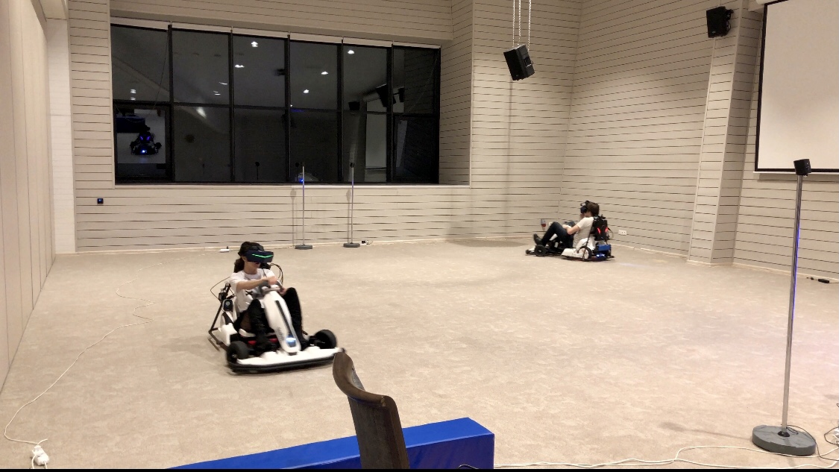
6.2. Процесс интеграции:
Интеграция всех компонентов kartVR 2024 в единую систему - это сложный процесс, требующий специальных программных решений и опытных специалистов.
- Программное обеспечение: kartVR 2024 использует собственное программное обеспечение, разработанное в рамках проекта. Это программное обеспечение обеспечивает взаимодействие между игроками, картингом, очками VR и сервером.
- Синхронизация: Программное обеспечение kartVR 2024 обеспечивает синхронизацию между физическим миром (движение игрока на картинге) и виртуальным миром (отображение движения в очках VR).
- Сетевая инфраструктура: KartVR 2024 использует беспроводную сеть Wi-Fi для обеспечения связи между игроками, картингом и сервером.
6.3. Программное обеспечение:
- Функции: Программное обеспечение kartVR 2024 реализует множество функций, включая:
  - Управление игрой (старт, остановка, выбор режима, выбор трассы, отслеживание времени, результатов и т.д.).
  - Взаимодействие с игроками (отображение информации, управление контроллерами, обратная связь и т.д.).
  - Взаимодействие с картингом (управление скоростью, торможением, система предотвращения столкновений, обратная связь и т.д.).
  - Взаимодействие с сервером (передача данных, синхронизация игрового процесса, хранение данных и т.д.).
- Взаимодействие: Программное обеспечение kartVR 2024 обеспечивает взаимодействие между игроками, картингом, очками VR и сервером в режиме реального времени.
6.4. Разработка системы предотвращения столкновений:
- Алгоритмы: В основе системы предотвращения столкновений лежит алгоритм, который анализирует положение руля и траекторию движения карта в реальном времени.
- Функционирование: Если система обнаруживает опасность столкновения, она автоматически снижает скорость карта или полностью останавливает его.
- Дополнительные компоненты: Система предотвращения столкновений также использует датчики, которые отслеживают расстояние до препятствий и других картов.
- Программирование: Алгоритм разработан с использованием специального программного обеспечения, которое обеспечивает его бесперебойную работу в режиме реального времени.
6.5. Тестирование:
- Виды тестов: Тестирование аттракциона kartVR 2024 проводилось в несколько этапов, включая тесты отдельных компонентов, тесты интеграции и тесты аттракциона в целом.
- Участники: В тестировании участвовали профессиональные разработчики, тестировщики и игроки.
- Результаты: Тестирование подтвердило работоспособность аттракциона, его безопасность и удобство использования. Например, тестирование системы предотвращения столкновений показало, что она эффективно предотвращает столкновения и обеспечивает безопасность игроков.
Глава 7: Основные препятствия и решения в разработке kartVR 2024
Одним из самых серьезных вызовов во время разработки аттракциона kartVR 2024 стало обеспечение бесперебойной работы и синхронизации между очками виртуальной реальности и системой внешнего трекинга. Очки VR и датчики, установленные по периметру зала, имели запоздание реакции и теряли связь, что делало игру неудобной и нереалистичной.
- Проблема запоздания реакции: Изначально использованные очки VR и датчики имели значительное запоздание реакции, что приводило к тому, что движения игрока в реальном мире не совпадали с движением в виртуальном мире. Например, игрок мог повернуть руль, но в очках VR kart еще несколько секунд продолжал двигаться прямо.
- Проблема потери связи: Сигнал между очками VR и датчиками часто терялся, что приводило к прерыванию игры и перезапуску системы. Это было связано с нестабильностью беспроводной сети и влиянием различных помех.

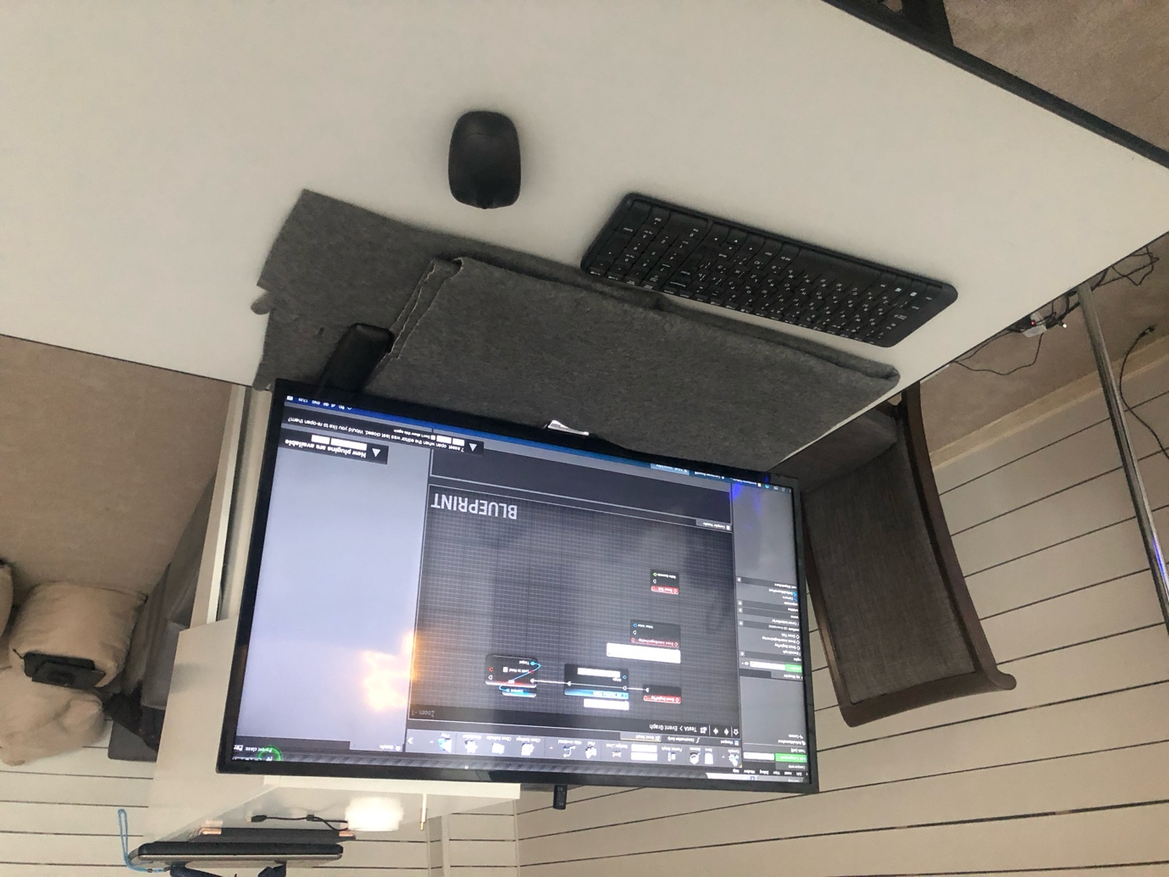
Решения:
- Обновление оборудования: Первым шагом стало обновление оборудования. Были заменены очки VR на более современную модель, обеспечивающую более низкую задержку отклика. Также были использованы более мощные датчики с улучшенным диапазоном работы.
- Оптимизация программного обеспечения: Программное обеспечение kartVR 2024 было переработано с учетом характеристик нового оборудования. Были введены новые алгоритмы обработки данных, что позволило уменьшить задержку отклика и улучшить синхронизацию между физическим и виртуальным миром.
- Улучшение беспроводной сети: Была улучшена беспроводная сеть в зоне аттракциона, что позволило устранить проблемы с потерей связи. Были установлены более мощные маршрутизаторы и оптимизированы настройки сети.
Глава 8: Маркетинговая стратегия kartVR 2024
8.1. Целевая аудитория:
- Геймеры: Основная целевая аудитория - это геймеры разного возраста, которые любят гонки и виртуальную реальность.
- Любители картинга: kartVR 2024 может привлечь любителей картинга, которые ищут новый опыт и возможность отрабатывать навыки вождения в безопасных условиях.
- Семейный отдых: KartVR 2024 может стать отличным развлечением для семейного отдыха.
8.2. Стратегия продвижения:
- Рекламные кампании: Рекламные кампании в интернете (таргетированная реклама, контекстная реклама, реклама в социальных сетях), на телевидении и в печатных изданиях.
- Контент-маркетинг: Создание интересного и полезного контента (статей, видеороликов, фотографий), посвященного kartVR 2024.
- Сотрудничество с блоггерами и инфлюенсерами: Продвижение аттракциона с помощью блоггеров и инфлюенсеров, которые имеют влияние на целевую аудиторию.
- Участие в выставках и конференциях: Демонстрация аттракциона на выставках и конференциях, посвященных виртуальной реальности, играм и развлечениям.
Глава 9: Экологическая ответственность kartVR 2024
9.1. Минимизация влияния:
KartVR 2024 - это не только увлекательный аттракцион, но и проект, который стремится быть ответственным перед окружающей средой. Чтобы минимизировать влияние на окружающую среду, планируется внедрить следующие меры:
- Энергосбережение: Использовать энергосберегающее оборудование и освещение в зоне аттракциона.
- Переработка: Перерабатывать отходы, возникающие при эксплуатации аттракциона (например, картонные упаковки, пластик и т.д.).
- Возобновляемые источники энергии: Изучить возможность использования солнечных панелей для питания аттракциона.
- Компенсация выбросов: Рассмотреть возможность компенсации выбросов углекислого газа с помощью проектов по восстановлению лесов или развитию возобновляемых источников энергии.
Глава 10: Список использованной литературы
Книги:
- Виртуальная реальность: Новая эра развлечений и обучения. / Под ред. А. А. Петрова. - М.: Издательство "Техносфера", 2022. - 350 с.
- Картинг: История, техника, гонки. / С. В. Иванов. - М.: Издательство "Автоспорт", 2018. - 280 с.
- Искусственный интеллект в играх: От симуляции к реальности. / Д. А. Сидоров. - М.: Издательство "Бином", 2021. - 400 с.
- Технологии будущего: Виртуальная реальность, дополненная реальность и смешанная реальность. / Под ред. Н. Н. Козлова. - М.: Издательство "Лань", 2023. - 500 с.
Статьи:
- Виртуальная реальность в спорте: Новые возможности для тренировки и развлечения. / А. В. Смирнов. - Журнал "Технологии и инновации", 2023, № 2, с. 45-52.
- Разработка аттракционов виртуальной реальности: Тенденции и перспективы. / Е. И. Кузнецова. - Журнал "Инновации в сфере развлечений", 2022, № 3, с. 25-31.
- Инновационные технологии в картинге: От симуляторов до VR. / А. С. Казаков. - Журнал "Автоспорт и техника", 2021, № 4, с. 18-23.
Онлайн-ресурсы:
- Сайт компании Segway-Ninebot: https://www.segway.com/
- Сайт компании Pimax: https://www.pimaxvr.com/
- Сайт компании Ninebot S Pro: https://www.ninebot.com/
Дополнительные материалы:
- Материалы выставки VR/AR/MR 2023: https://www.vrar-expo.com/
- Материалы конференции "Виртуальная реальность и будущее развлечений": https://vr-conf.ru/
Заключение
KartVR 2024 - это аттракцион, который не только развлекает, но и открывает новые возможности для развития индустрии развлечений, спорта и образования. Он позволяет погрузиться в мир будущего и получить незабываемый опыт виртуальных гонок. Он представляет собой уникальный проект, синтезирующий новейшие технологии и продвигая инновации в мире виртуальной реальности.

